Рэлігійны турызм у Воранаўскім раёне

У Воранаўскім раёне налічваецца 13 касцёлаў, 3 царквы, 4 капліцы. 8 касцёлаў адносяцца да гісторыка-культурных каштоўнасцей.

Касцёл Святога Яна Хрысціцеля, 1900-1906 гады,
аграгарадок Беняконі

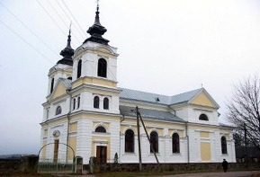
Пабудаваны ў 1900-1906гг. На паўночнай ускраіне вёскі, на месцы фундаванага Янам Чаплінскім драўлянага барочнага касцёла, што існаваў з 1634г. Двухвежавая трохнефавая базіліка з трансептам і паўцыркульнай апсідай. Бакавыя нефы больш нізкія і на галоўным фасадзе вылучаны магутнымі трох’яруснымі вежамі-званіцамі, а па баках алтара — прамавугольнымі сакрысціямі. Паўцыркулярная апсіда абкружана больш нізкай прыбудовай, што надае ёй арыгінальнае ступеньчатае вырашэнне. Цэнтральны неф і трансепт накрыты ўзаемна перпендыкулярнымі двухсхільнымі дахамі з трохвугольнымі франтонамі на тарцах, бакавыя нефы — аднасхільнымі. Прамавугольныя вокны дэкарыраваны паўцыркульнымі імпастамі. Верхні ярус апсіды асветлены вялікімі люкарнамі. Сцены аздоблены плоскімі і руставанымі пілястрамі, філёнгавымі нішамі, сандрыкамі, завершаны развітымі багата прафіляванымі антаблементамі. Інтэр’ер двухсветлавы. Цэнтральны неф перакрыты цыліндрычным скляпеннем з распалубкамі, бакавыя — крыжовымі. Дэкаратыўнае афармленне інтэр’ера прыпісваецца мастаку К. Квяткоўскаму і выканана ў стылі неаракако — картушы, ракайлі, ляпніна, роспіс. Касцёл — помнік эклектычнай архітэктуры з рысамі неабарока і неакласіцызму.

Касцёл Адшукання Святога Крыжа, 1789 год,
аграгарадок Жырмуны

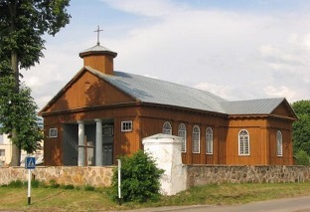
Размешчаны ў цэнтры аг. Жырмуны. Драўляны храм пабудаваны па фундацыі Караліны Радзівіл у 1789 г. на месцы папярэдняга храма 1624 г., пабудаванага ўладальнікам мястэчка Янам Завішам, але спаленага ў час войнаў сярэдзіны XVII ст. Храм узведзены паводле праекта бацькі вядомага архітэктара-класіцыста К. Падчашынскага — Яна Падчашынскага, вучня знакамітага прафесара архітэктуры Віленскага ўніверсітэта Лаўрына Гуцэвіча, які ў Радзівілаў займаў пасаду архітэктара і кіраваў будаўнічымі справамі.
Да асноўнага падоўжанага зруба, які пераходзіў у пяцігранную апсіду, прырублены бакавыя крылы трансепта, што надае храму крыжовую планіровачную форму. Двухсхільны гонтавы дах выходзіць на галоўны фасад трохвугольным франтонам, які разам з 2 мураванымі калонамі глыбокай лоджыі стварае своеасаблівы порцік. Культавую прыналежнасць будынка сцвярждае васьмігранны барабан над порцікам з крыжам над пакатым шатровым пакрыццём. Імкненне ўвасобіць у дрэве формы мураванай архітэктуры праявілася ў нязвыклай для драўлянага дойлідства арачнай форме вокнаў, імітацыі пілястраў у іх прасценках, франтонаў, прафіляваных карнізаў з сухарыкамі, вылучэнні шалёўкай фрызавай часткі фасадаў. Тая ж стылёвая арыентацыя адчуваецца і ў інтэр’еры храма, прастора якога падзелена калонамі дарычнага ордэра на 3 нефы. У цэнтральны з іх аркадамі адкрываюцца галерэі бакавых нефаў і хоры над уваходам. Асноўны пластыка-дэкаратыўны акцэнт малітоўнай залы — галоўны алтар выкананы ў выглядзе каланады з антаблементам таго ж дарычнага ордэра і магутным антамблементам над ёй. Мастацкую каштоўнасць уяўляюць абразы XVIII ст. “Маці Божая Лерэтанская” і “Святая Кацярына”.
Касцёл — помнік архітэктуры класіцызму. Някепска захаваўся ў сваім першапачатковым выглядзе. Перад касцёлам пастаўлена драўляная каркасная двух’ярусная званіца ў народна-этнаграфічнай трактоўцы.

Касцёл Прасвятога Ісуса, 1916 год,
аграгарадок Канвелішкі

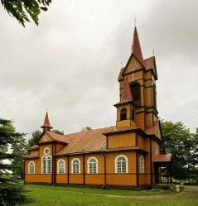
Пабудаваны з дрэва ў 1916 г. на месцы папярэдняга касцёла 1808 г. Узведзены ў гонар каталіцкага свята богашанавання Сэрца Ісуса, зацверджанага ў 1765 г. папам Кліментам ХІІІ як сімвал уратавання. Складаецца з аднолькавых па вышыні чатырохсценнага зруба і выцягнутай пяціграннай апсіды з бакавымі сакрысціямі. Над фасадамі ўзвышаецца стромкая двух’ярусная чацверыковая вежа-званіца са шпілем, якую фланкіруюць падобныя, але меншыя сігнатуркі, паміж імі трохвугольны франтон. Тры ўваходы аформлены арачнымі парталамі з вокнамі-ружамі над імі, што надае гатычныя асацыяцыі ва ўспрыняцці храма. Астатнія праёмы з паўцыркулярнымі імпастамі. Інтэр’ер падзелены шасцю слупамі на тры нефы, бакавыя з якіх аперазаны абходнымі галерэямі пад плоскай столлю.
Касцёл – помнік архітэктуры неаготыкі.

Касцёл Святога Георгія, 1910 год,
вёска Асава

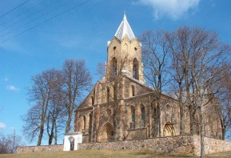
Пабудаваны ў 1910 годзе з цэглы. Трохнефавая аднавежавая базіліка вырашана прамавугольным у плане аб’ёмам з пяціграннай апсідай. Кампазіцыя плоскаснага галоўнага фасада пабудавана на рытмічным нарастанні стральчатых аконных праёмаў і ступеньчатых контрфорсаў да васьміграннай шатровай вежы. Уваход аформлены магутным перспектыўным гатычным парталам. У касцёле ёсць абразы XVIIIст. “Маці Божая Чанстахоўская” і “Маці Божая Шкаплерная”, абраз 2-й палавіны XIX ст. “Святы Іосіф з дзіцем”.
Касцёл – помнік архітэктуры неаготыкі.

Касцёл Успення Прасвятой Дзевы Марыі,
1902-1909 гады, вёска Нача

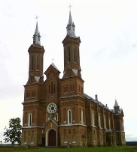
Пабудаваны з цэглы. Адносіцца да тыпу трохнефавых двухвежавых базілік з пяціграннай апсідай і бакавымі сакрысціямі. Усе сродкі архітэктурнай выразнасці прыцягнуты дзеля стварэння па-гатычнаму вертыкальнай, узнёслай, дынамічнай кампазіцыі. Асноўную ролю ў гэтым адыгрываюць зграбныя шмат’ярусныя вежы галоўнага фасада, верхні васьмігранны ярус якіх мае вертыкальна выцягнутыя прапорцыі і завершаны вытанчанымі шпілямі. Высунутыя наперад, яны вылучаюць цэнтральную, завершаную двухгранным высокім шчытом плоскасць фасада, вось якой вылучана арачным уваходным парталам і акном - ружай над ім. Вертыкальнасць архітэктурнай кампазіцыі забяспечваецца агульным узняццем гмаха касцёла на нязвыкла высокі цокаль, рытм высокіх і вузкіх арачных вокнаў і контрфорсаў- пілонаў у прасценках, шматлікімі арачнымі нішамі, двухграннымі шчытамі, аркатурнымі фрызамі. Графічнасць архітэктурнаму экстэр’еру забяспечваюць кантраснае спалучэнне атынкаваных і пабеленых ліштваў акон і чырвонай высокаякаснай цаглянай муроўкі, “штрыхавыя” карнізы і фрызы, вокны-біфорыумы.
Касцёл – помнік архітэктуры неаготыкі і мадэрну. Каля касцёла пахаваны вядомы вучоны ў галіне прыродазнаўства, доктар багаслоўя С. Б. Юндзіл і гісторык, археолаг, этнограф, краязнаўца, ваенны інжынер Т. Нарбут.

Касцёл Дабравешчання Найсвяцейшай Дзевы Марыі, 1809 год,
аграгарадок Тракелі

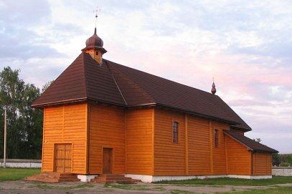
Існуючы храм пабудаваны ў 1809 г. на месцы папярэдняга, узведзенага ў 1740 г., які належаў езуітам. У 1928г. – адрамантаваны. Будынак касцёла складаецца з аднолькавых па вышыні прамавугольных зрубаў прытвора, малітоўнай залы і апсіды з бакавымі нізкімі сакрысціямі, якія скампанаваны ў выцягнуты па падоўжнай восі манументальны аб’ём, накрыты агульным вальмавым дахам. Шатровы дах прытвора завершаны цыбулепадобным купалам на гранёным барабане. Вертыкальна ашаляваныя фасады расчлянёны лучковымі вокнамі і брусамі-сцяжкамі ў прасценках, над прытворам — паўкруглая люкарна. Малітоўная зала перакрыта плоскай столлю, апсіда — цыліндрычным скляпеннем. Над уваходам на чатырох калонах пастаўлены хоры, на якіх устаноўлены вырашаны ў стылі сціплага ракако арган. Драўляны алтар выкананы ў стылі неабарока. У інтэр’еры абраз ХІХ ст. “Святы Ян Непамук” . Побач з касцёлам (на поўнач ад яго) пастаўлена драўляная двух’ярусная каркасная званіца, накрытая пакатым шатром. Ніжні ярус зашыты цёсам, верхні скразны.
Касцёл — помнік архітэктуры народнага драўлянага дойлідства з выкарыстаннем элементаў стыляў барока і класіцызму.
Касцёл Прасвятой Троіцы,
1803-1812 гады, аграгарадок Забалаць

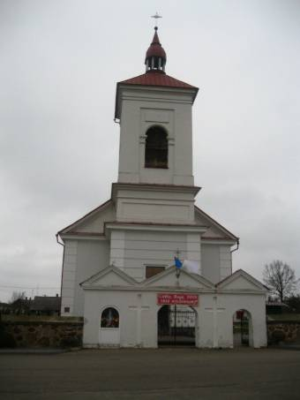
Размешчаны ў паўднёва-заходняй частцы аг. Забалаць на акружаным бутавай агароджай з трохарачнай брамай узгорку. Першы драўляны касцёл пабудаваны ў 1622г., існуючы мураваны — у 1803-12гг. Касцёл вырашаны прамавугольным аб’ёмам пад двухсхільным дахам (у пачатку ХХ ст. дахоўка заменена бляхай). Да галоўнага фасада далучана трох’ярусная чатырохгранная званіца з партатыўнай васьмікалоннай шатровай ратондай у завяршэнні, надбудаванай на пачатку ХХ ст. У той жа час арачныя бакавыя вокны заменены на гатычна-спічасныя, што ўнесла элемент эклектызму ў архітэктурна-стылёвую трактоўку помніка. Нетрадыцыйна размешчаны 2 сакрысціі, аб’яднаныя ў адзінай прыбудове да тыльнай алтарнай сцяны храма. Архітэктурны дэкор сканцэнтраваны на званіцы: ярусы падзелены карнізамі, ніжні ярус і вуглы руставаны, верхні апрацаваны філёнгамі і прарэзаны арачнымі праёмамі. Плоскасныя фасады дэкарыраваны гарызантальным рустам, прамавугольнымі панэлямі і плакеткамі, апяразаны карнізам спрошчанага профілю. Зала храма перакрыта плоскай столлю, сакрысціі — крыжовымі скляпеннямі, сцены расчлянёны пілястрамі і аперазаны антаблементам спрошчанай прафіліроўкай. На алтарнай сцяне і бакавых кулісах-прасценках, што вылучаюць памяшканне апсіды, сродкамі юлізорнага жывапіснага роспісу нанесены 3 архітэктанічныя алтары: цэнтральны чатырохкалонны з выявамі святых Пятра і Паўла і двухкалонныя бакавыя. На левай кулісе апсіды навешаны паўкруглы амбон. У час рамонту 1939г. размаляваны неаракайльнай арнаментыкай сцены і столь. Над уваходам на 4 драўляных калонах узнята галерэя хораў. Мастацкую каштоўнасць уяўляюць абразы пачатку XVIIIст. “Маці Божая Рымская”, “Навучэнне Марыі” і “Святы Георгій” , “Маці Божая смуткуючая”.
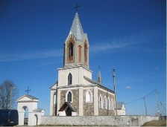
Касцёл Прасвятой Тройцы, 1809 год,
вёска Германішкі

Пабудаваны з бутавага каменю. Акружаны скверам і бутавай агароджай з трохпралётнай брамай. Выцягнутая пяцігранная апсіда, аб’яднаная з асноўным аб’ёмам храма агульным дахам, мае бакавыя нізкія сакрысціі. На паліхромных сценах графічна вылучаюцца атынкаваныя і пабеленыя элементы архітэктурнага дэкору – прафіляваныя ліштвы стральчатых вокнаў, карнізы і вуглавыя лапаткі. На хорах устаноўлены арган. Да прамавугольнага ў плане асноўнага аб’ёму з фронту далучана трох’ярусная (васьмярык на 2 чацверыках) шатровая званіца (надбудавана ў 1920-х гг.).
Касцёл – помнік архітэктуры неаготыкі.

